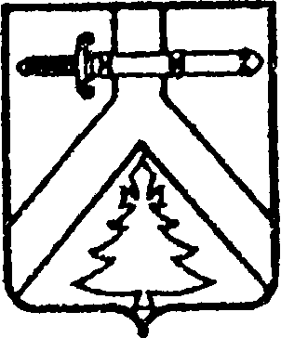
АДМИНИСТРАЦИЯ ИМИССКОГО СЕЛЬСОВЕТА

КУРАГИНСКОГО РАЙОНА КРАСНОЯРСКОГО КРАЯ

ПОСТАНОВЛЕНИЕ

14.11.2022 г. с.Имисское №29-п

О проведении спортивного мероприятия

В соответствии со ст.14 ФЗ-131 "Об общих принципах организации местного самоуправления в Российской Федерации", п.1 ст.7 Устава Имисского сельсовета:

1. Провести соревнования по баскетболу на Кубок А.Немзорова 26 ноября 2022 года.
Начало соревнований в 10.00 час.
Место проведения: п. Курагино ФОК «Олимп»
2. Администрации сельсовета выделить на проведение соревнований бюджетные средства в сумме 5000 (пять тысяч) рублей;
3. Контроль за исполнением настоящего постановления оставляю за собой.
4. Постановление вступает в силу в день, следующий за днем его официального опубликования в газете «Имисские зори»

Глава сельсовета Е.В.Фоминых

